CORPORACIÓN UNIVERSITARIA MINUTO DE DIOS – UNIMINUTO

Proyecto 14-Gestor de Planificación de Maquinaria Agrícola (Round Robin y Colas Multinivel)

Nombre del estudiante:
Mathias David Felizzola Manosalva
Nombre del curso o la asignatura:
Estructura De Datos
Nombre del tutor:
EDILBERTO RAMIREZ RIVERA

Solución De Gestor de Planificación de Maquinaria Agrícola (Round Robin y Colas Multinivel)
Sinopsis: En este trabajo escrito, resolveremos el problema número 14, que nos solicita aplicar todo lo aprendido en este segundo corte 2, específicamente sobre colas, filas, listas entrelazadas y arreglos.
Desarrollo:
En primer lugar, el trabajo nos presenta el siguiente problema: "Planificación de turnos y mantenimiento para maquinaria pesada en alta demanda". Colas: Colas preparadas principales para tractores. Vector (1D): Límites de mantenimiento y tiempos de uso. Matriz (2D): Datos estadísticos de rendimiento (horas, combustible, tiempos de inactividad). Listas: Dobles (prioridades), sencillas (inventario) y circulares (turnos rotativos). Pila: Cambiar de contexto en la recarga o asistencia.
Para enfrentar este desafío. Hemos desarrollado una aplicación en Java que simula la administración auténtica de maquinaria pesada. La idea principal consistía en vincular la teoría de las estructuras de datos con una necesidad del sector: coordinar las cosechadoras y los tractores, supervisar sus turnos, prevenir su desgaste sin mantenimiento y mantener un registro preciso de todo lo que sucede.

Modelo de datos (Clase de maquinaria)
Operación: Funciona como la entidad fundamental que encapsula las características operativas de cada equipo (cosechadoras, tractores o aspersores). Guarda el tipo de maquinaria, el identificador único (id), las horas acumuladas de uso, el tiempo de ráfaga que queda para terminar su trabajo en el planificador y el límite del mantenimiento preventivo crítico.
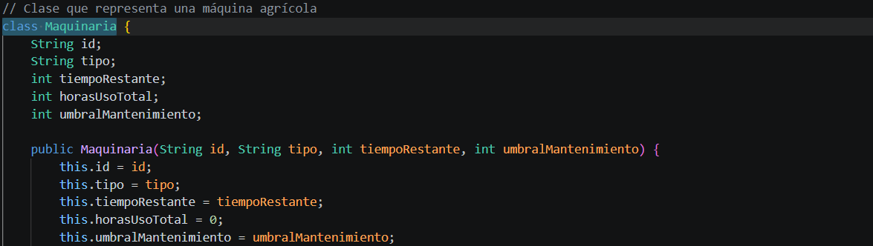
Colas multinivel y planificador Round Robin (cola)
Operación: Para administrar los turnos de ejecución de la maquinaria utilizando el algoritmo de planificación Round Robin, implementa las colas de listos principales. Estas optimizan la asignación de recursos y turnos para máquinas pesadas en alta demanda. El sistema asigna las tareas en dos niveles: colaBajaPrioridad y colaAltaPrioridad. Se le asigna un quantum de tiempo a cada máquina; si necesita más, el equipo utiliza su turno y se reubica automáticamente en la cola secundaria, asegurando que las tareas agrícolas se realicen de manera justa y rotativa.
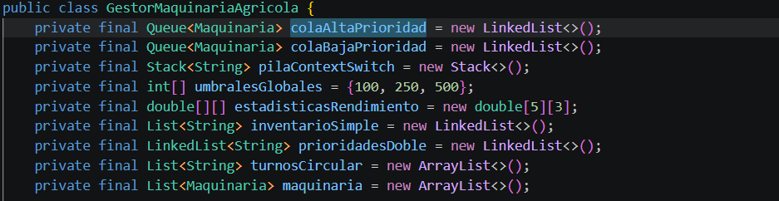
Pila de cambios de contexto (Stack - LIFO):
funciona como la memoria de lo que va pasando minuto a minuto. Cada vez que un tractor o una cosechadora se detiene, cambia de turno, necesita una recarga o recibe asistencia técnica, el sistema anota ese movimiento. Como trabaja bajo la regla de "el último que entra es el primero en salir" (LIFO), nos permite echar el tiempo hacia atrás para revisar paso a paso el historial exacto de cómo se fue moviendo la flota en el campo.
Vector unidimensional (Vector 1D):
Esta parte funciona como la tablita de reglas del sistema. Aquí guardamos los límites permitidos, como las horas máximas que un tractor puede trabajar antes de necesitar una revisión. Nos sirve para chequear rapidito y darnos cuenta a tiempo cuándo a una máquina le toca su parada técnica obligatoria para evitar daños mayores.
Matriz bidimensional (Matriz 2D):
Funciona tal cual como una hoja de cálculo en la que llevamos el control de toda la flota. En las filas acomodamos a cada tractor o máquina por separado, y en las columnas anotamos sus datos clave: cuántos litros de combustible gastó, cuántas horas trabajó de verdad y cuánto tiempo se quedó inactivo o detenido en el terreno
Listas enlazadas (Simple, Doble y Circular):
Estas listas nos ayudan a completar todos los requisitos que exigía el taller. Por un lado, la lista simple la usamos para llevar el inventario de todos los equipos que tenemos activos. La lista doble nos sirve para coordinar las prioridades y ver cómo se mueven los repuestos o las tareas paso a paso. Y la lista circular la armamos para simular la rueda de los turnos de los trabajadores (mañana, tarde y noche), asegurando que la operación en el campo no se detenga nunca.

Conclusión y Resultado:
este proyecto nos sirvió para poner en práctica todas las estructuras de datos que aprendimos (arreglos, listas, pilas y colas) aplicándolas a un caso real del agro. Al crear este programa en Java con su interfaz gráfica, armamos un sistema que organiza los turnos de la maquinaria pesada de forma justa usando el algoritmo Round Robin y manteniendo todo bajo control. Al final, comprobamos que elegir las estructuras correctas ayuda muchísimo a mejorar la logística y el manejo de los equipos en el campo

Interfaz Del Código al Ser ejecutado:
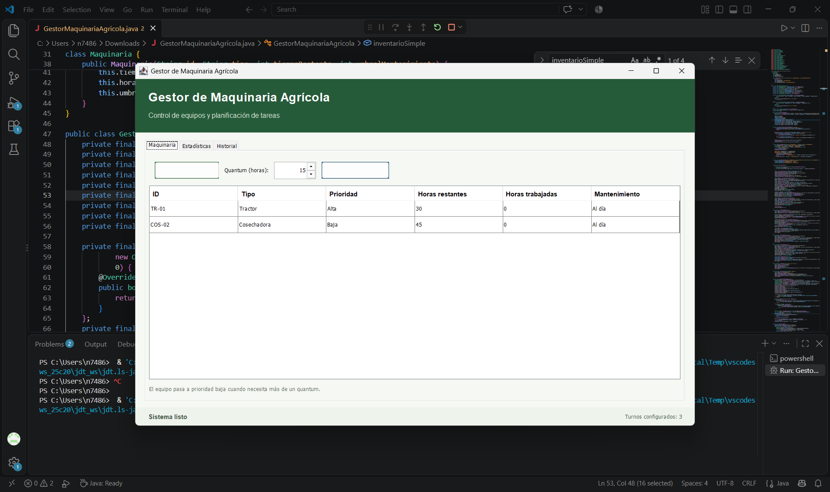
Repositorio En GitHub:
https://github.com/mathiasfelizzola290807-dotcom/Proyecto-14

Diseño UML

